Cristóbal Suárez Abad
Administración de sistemas operativos 2º ASIR
Servidor web con acceso centralizado - Linux

Índice
Introducción. 2
1. Instalar Apache y módulos de autenticación LDAP: 3
2. Crear directorios: 4
3. Configurar la zona privada para autenticación LDAP: 5
4. Habilitar el sitio y reiniciar Apache: 7
5. Comprobar. 8
6. Revisar logs en /var/log/apache2/ para verificar accesos. 11

Introducción.
- Instalar Apache y módulos de autenticación LDAP:
(para Ubuntu 24.04)
sudo apt update
sudo apt install apache2 apache2-utils libldap2-dev
sudo a2enmod ldap
sudo a2enmod authnz_ldap
sudo systemctl restart apache2
- Crear directorios:
  - Pública: /var/www/public
  - Privada: /var/www/private
- Configurar la zona privada para autenticación LDAP:
  - Editar el archivo de configuración de Apache para la carpeta /private.
  - Usar AuthLDAPURL, AuthLDAPBindDN y Require valid-user para permitir solo usuarios LDAP.
- Habilitar el sitio y reiniciar Apache:
sudo a2ensite private.conf sudo systemctl restart apache2
- Comprobar:
  - Zona pública: accesible sin autenticación.
  - Zona privada: acceso permitido solo a usuarios LDAP, denegado al resto.
- Revisar logs en /var/log/apache2/ para verificar accesos.

Instalar Apache y módulos de autenticación LDAP:
sudo apt update
sudo apt install apache2 apache2-utils libldap2-dev
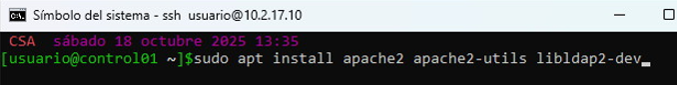
sudo a2enmod ldap
sudo a2enmod authnz_ldap
sudo systemctl restart apache2
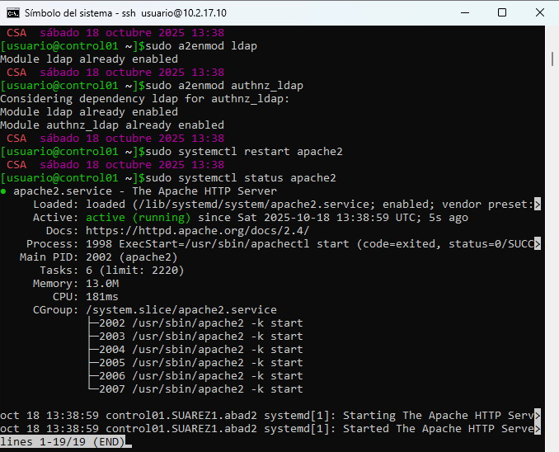

Crear directorios:
sudo mkdir /var/www/public
sudo mkdir /var/www/private
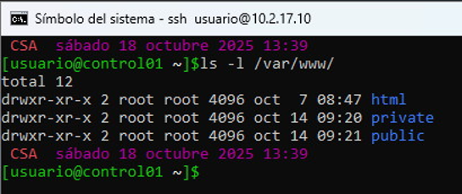

Configurar la zona privada para autenticación LDAP:
Nos situamos en el directorio de apache: cd /etc/apache2/
Deshabilitamos el sitio que Apache tiene habilitado por defecto:
a2dissite 000-default.conf
Lo vamos a usar como plantilla para los nuestros:
cp sites-available/000-default.conf sites-available/private.conf
cp sites-available/000-default.conf sites-available/public.conf
Configuramos el archivo “private.conf” y “public.conf” con nano u otro editor de texto.
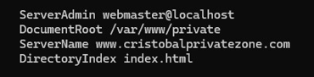
ServerAdmin webmaster@localhost #email del administrador
DocumentRoot /var/www/private #directorio donde se buscarán los archivos.
ServerName www.cristobalprivatezone.com # nombre de la página web
DirectoryIndex index.html #archivo que se cargará cuando entremos en la página web.

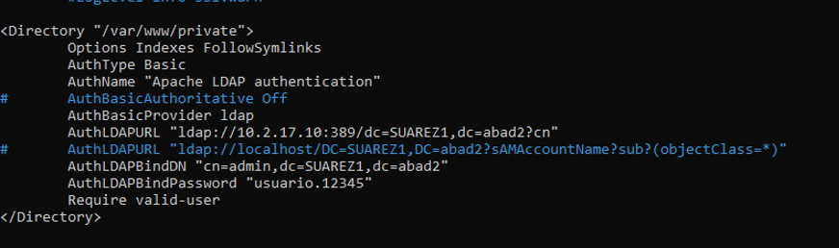
<Directory "/var/www/private"> #El directorio donde se aplican. En este caso el general.
Options Indexes FollowSymlinks # Indexes lista el contenido si no hay .html principal y FollowSymlinks permite el uso de enlaces simbólicos.
AuthType Basic # Indica que el tipo de autenticación es básica (Basic Auth)
AuthName "Apache LDAP authentication" # Texto que se mostrará en la ventana emergente de autenticación del navegador.
# AuthBasicAuthoritative Off
AuthBasicProvider ldap # Especifica que la fuente de autenticación es LDAP.
AuthLDAPURL "ldap://10.2.17.10:389/dc=SUAREZ1,dc=abad2?cn" # Esta línea indica dónde y cómo conectarse al servidor LDAP: IP y puerto, base del árbol donde buscar los usuarios y “?cn” es el atributo que se usará para identificar a los usuarios.
# AuthLDAPURL "ldap://localhost/DC=SUAREZ1,DC=abad2?sAMAccountName?sub?(objectClass=*)"
AuthLDAPBindDN "cn=admin,dc=SUAREZ1,dc=abad2" #credenciales para conectarse al servidor de Apache y poder realizar las búsquedas.
AuthLDAPBindPassword "usuario.12345" #Contrasela de la credencial anterior
Require valid-user #solo los usuarios de LDAP que se autentifiquen correctamente podrán entrar al directorio.
</Directory>

Habilitar el sitio y reiniciar Apache:
Primero deshabilitamos el sitio que Apache tiene activo por defecto:
a2ensite private.conf
systemctl reload apache2
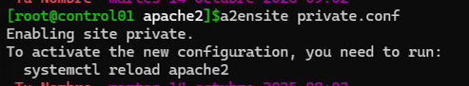
También hacemos la configuración de la página de “public” y lo activamos.
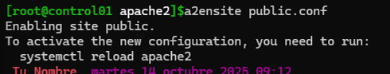

Para esta ocasión no se pide nada especial para él “.html”. Por lo tanto, se ha copiado una plantilla de “Hola Mundo” y se ha modificado un poco para distinguir la de la zona pública y la privada.

Comprobar.
En el archivo “hosts” de tu equipo (no en el servidor). Debes introducir la IP del servidor y el nombre de las páginas web, los que has puesto en los archivos “.conf”.
Linux: /etc/hosts
Windows: C:\windows\system32\drivers\etc\hosts
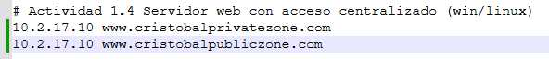
Ahora podremos abrirlos en el navegador.
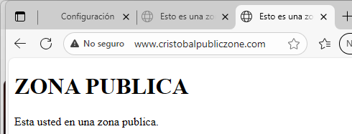

Para el “private” nos pedirá usuario y contraseña.
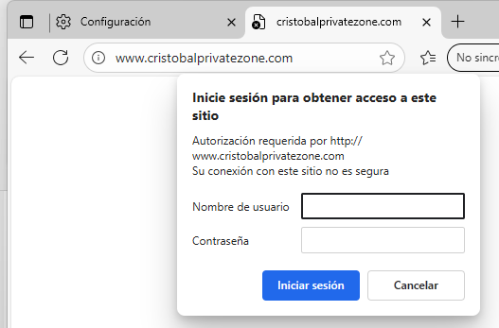

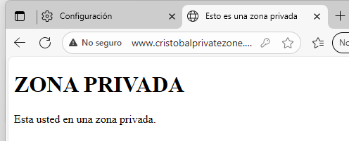
Si intentamos entrar con un usuario que no pertenece a LDAP, como por ejemplo el “usuario” de Ubuntu, pues no nos dejará.
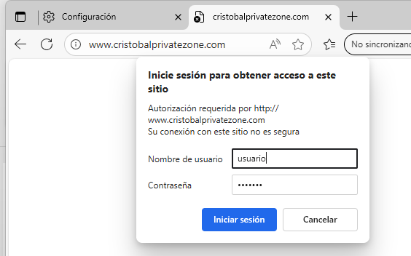

Revisar logs en /var/log/apache2/ para verificar accesos.
cat /var/log/apache2/access.log
Nos mostrará la hora de acceso, el nombre del usuario, la IP, información sobre el navegador usado y la web a la que hemos accedido.
Ejemplo de “public”:
10.8.3.7 - - [18/Oct/2025:14:53:15 +0000] "GET /favicon.ico HTTP/1.1" 404 506 "http://www.cristobalpubliczone.com/" "Mozilla/5.0 (Windows NT 10.0; Win64; x64) AppleWebKit/537.36 (KHTML, like Gecko) Chrome/141.0.0.0 Safari/537.36 Edg/141.0.0.0"
Ejemplo exitoso de “private”:
10.8.3.7 - admin [18/Oct/2025:14:54:23 +0000] "GET /favicon.ico HTTP/1.1" 404 506 "http://www.cristobalprivatezone.com/" "Mozilla/5.0 (Windows NT 10.0; Win64; x64) AppleWebKit/537.36 (KHTML, like Gecko) Chrome/141.0.0.0 Safari/537.36 Edg/141.0.0.0"
Ejemplo de fracaso de “private”:
10.8.3.7 - usuario [18/Oct/2025:14:56:00 +0000] "GET / HTTP/1.1" 401 755 "-" "Mozilla/5.0 (Windows NT 10.0; Win64; x64) AppleWebKit/537.36 (KHTML, like Gecko) Chrome/141.0.0.0 Safari/537.36 Edg/141.0.0.0"
Sabemos cuándo es fallido porque devuelve un “401”. Mientras que en el exitoso no existe es código.
“El código de error HTTP 401 indica que la petición (request) no ha sido ejecutada porque carece de credenciales válidas de autenticación para el recurso solicitado”.

https://developer.mozilla.org/es/docs/Web/HTTP/Reference/Status/401

